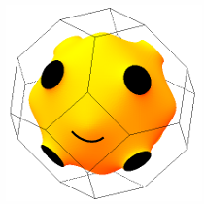
Bachelor-Thesis
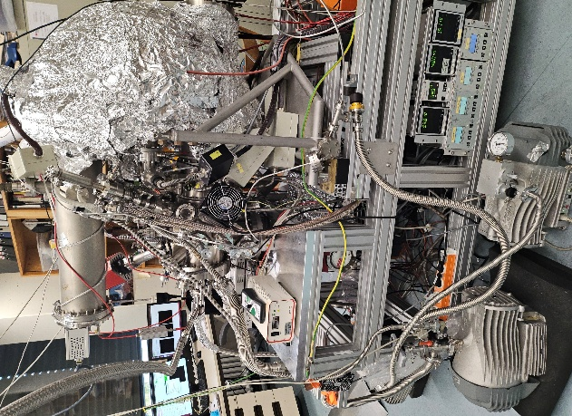 | In der Gruppe für Spektroskopie korrelierter Festkörpermaterialien nutzen wir eine neuartige Photoemissionstechnik – die Flugzeit-k-Raum-Mikroskopie – zur Strukturanalyse und Untersuchung elektronischer Bandstrukturen moderner korrelierter Materialien. Unsere Messungen erfolgen sowohl an Kristallen und dünnen Schichten im Labor als auch an Synchrotronanlagen. Unser Ziel ist es, ein tiefgehendes Verständnis für die Ursachen exotischer makroskopischer Materialeigenschaften zu gewinnen, indem wir Besonderheiten in der elektronischen Struktur aufdecken. Unsere Gruppe sucht motivierte Bachelor-Studierende, die unser Team verstärken möchten.

In unserer Gruppe sammelst du Erfahrungen mit:
- Modernste Ultrahochvakuum-Technologie;
- Experimenteller Datenanalyse (XPD, XPS, ARPES);
- Präparation von Proben;
- Bedienung der Flugzeit- k-Raum-Mikroskopie.

Mögliche Projekte:
- Aufbau einer UV-Diode und Durchführung von Testmessungen an verschiedenen Proben im Gauss-Modus des Flugzeit- k-Raum-Mikroskops;
- Aufbau einer Präparationskammer für das Transmissions-Flugzeit-Impulsmikroskop;
- Präparation von Dünnschichtproben von TMDC-Kristallen (Übergangsmetall Dichalcogenide) für Messungen im Transmissions-Flugzeit-Impulsmikroskop;
- Datenanalyse von experimentellen Ergebnissen, die mit dem Flugzeit- k-Raum-Mikroskop im Labor und an Synchrotronanlagen (ARPES, XPD, XPS) für verschiedene neue Materialien erzielt wurden;
- Berechnung von Röntgen-Photoelektronenbeugungsdiagrammen (XPD) mit vorhandener Software und Vergleich mit experimentellen Daten.

Dein Profil:
- Selbstständige und strukturierte Arbeitsweise sowie gute Organisations- und Problemlösefähigkeiten;
- Interesse an unserem Forschungsschwerpunkt;
- Gute Englischkenntnisse in Wort und Schrift.

Wir bieten:
- Einen eigenen Büroarbeitsplatz in der Abteilung;
- Freundliches und hilfsbereites Team;
- Eine ideale Möglichkeit zum Sammeln erster Forschungserfahrungen und zur Vorbereitung auf eine mögliche spätere Doktorarbeit.

Abhängig von den laufenden Projekten in der Gruppe können sich weitere interessante Themen für eine Bachelor-Arbeit ergeben, bitte setzen Sie sich für aktuelle Informationen mit uns in Verbindung.

Hast du Fragen? Melde dich gerne bei uns!
Falls du interessiert bist, freuen wir uns auf deine E-Mail an Fedchenko@physik.uni-frankfurt.de.

